

КОНКУРСНОЕ ЗАДАНИЕ КОМПЕТЕНЦИИ
«ЭКСПЛУАТАЦИЯ СУДОВ ВОДНОГО ТРАНСПОРТА»
Финала чемпионата по профессиональному мастерству «Профессионалы» в 2026 г.
г. Санкт-Петербург

2026 г.
Конкурсное задание разработано экспертным сообществом и утверждено Менеджером компетенции, в котором установлены нижеследующие правила и необходимые требования владения профессиональными навыками для участия в соревнованиях по профессиональному мастерству.

Конкурсное задание включает в себя следующие разделы:

Используемые сокращения…………………………………………………………………………2
1. ОСНОВНЫЕ ТРЕБОВАНИЯ КОМПЕТЕНЦИИ 3
1.1. Общие сведения о требованиях компетенции 3
1.2. Перечень профессиональных задач специалиста по компетенции «Эксплуатация судов водного транспорта» 3
1.3. Требования к схеме оценки 11
1.4. Спецификация оценки компетенции 11
1.5. Конкурсное задание 12
1.5.1. Разработка/выбор конкурсного задания 12
1.5.2. Структура модулей конкурсного задания (инвариант/вариатив) 13
2. СПЕЦИАЛЬНЫЕ ПРАВИЛА КОМПЕТЕНЦИИ 31
2.1. Личный инструмент конкурсанта 31
2.2. Материалы, оборудование и инструменты, запрещенные на площадке 31
3. ПРИЛОЖЕНИЯ 31

ИСПОЛЬЗУЕМЫЕ СОКРАЩЕНИЯ
1. ФГОС - Федеральный государственный образовательный стандарт;
2. ПС - Профессиональный стандарт;
3. КЗ - Конкурсное задание;
4. ИЛ - Инфраструктурный лист;
5. ГМССБ - Глобальная морская система связи при бедствии;
6. РЛС - радиолокационная станция;
7. САРП - система автоматизированной радиолокационной прокладки;
8. АИС - автоматическая информационная система;
9. СКП - средняя квадратическая погрешность;
10. УКВ - ультракороткие волны;
11. ЭКНИС - электронная картографическая навигационная информационная система;
12. БОП - боевая одежда пожарного;
13. ИДА - изолирующий дыхательный аппарат.

1. ОСНОВНЫЕ ТРЕБОВАНИЯ КОМПЕТЕНЦИИ

1.1. ОБЩИЕ СВЕДЕНИЯ О ТРЕБОВАНИЯХ КОМПЕТЕНЦИИ
Требования компетенции (ТК) «Эксплуатация судов водного транспорта» определяют знания, умения, навыки и трудовые функции, которые лежат в основе наиболее актуальных требований работодателей отрасли.
Целью соревнований по компетенции является демонстрация лучших практик и высокого уровня выполнения работы по соответствующей рабочей специальности или профессии.
Требования компетенции являются руководством для подготовки конкурентоспособных, высококвалифицированных специалистов/рабочих и участия их в конкурсах профессионального мастерства.
В соревнованиях по компетенции проверка знаний, умений, навыков и трудовых функций осуществляется посредством оценки выполнения практической работы.
Требования компетенции разделены на четкие разделы с номерами и заголовками, каждому разделу назначен процент относительной важности, сумма которых составляет 100.

1.2. ПЕРЕЧЕНЬ ПРОФЕССИОНАЛЬНЫХ ЗАДАЧ СПЕЦИАЛИСТА ПО КОМПЕТЕНЦИИ «Эксплуатация судов водного транспорта»
Перечень видов профессиональной деятельности, умений и знаний, и профессиональных трудовых функций специалиста (из ФГОС/ПС/ЕТКС.) и базируется на требованиях современного рынка труда к данному специалисту
Таблица №1

Перечень профессиональных задач специалиста

№ п/п | Раздел | Важность в %
1 | Бережливое производство. Работа с документацией | 5
1 | - Специалист должен знать и понимать:  Специалист должен знать и понимать:  - назначение, классификацию и компоновку навигационных карт;  - судовую коллекцию карт и пособий, их корректуру и учет;  - условные знаки на навигационных картах;  - навигационные пособия и руководства для плавания;  - руководство для плавания в сложных условиях;  - организацию штурманской службы на судах;  - техническую документацию по обслуживанию и ремонту судового оборудования;  - нормативно-правовые документы в области безопасности плавания и обеспечения транспортной безопасности.
1 | - Специалист должен уметь:  - свободно читать навигационные карты;  - производить корректуру карт, лоций и других навигационных пособий для плавания;  - рассчитывать элементы прилива с помощью таблиц приливов, составлять график прилива и решать связанные с ним штурманские задачи;  - свободно читать чертежи деталей и механизмов;  - использовать руководства, пособия, техническую документацию и т.п. для получения необходимой информации;  - использовать стандартные компьютерные программы, предназначенные для ведения судовой документации;  - применять правовые акты по обеспечению безопасности судоходства.
2 | Охрана труда. Работа с оборудованием, инструментами и материалами. | 21
Специалист должен знать и понимать:
- способы расхождения с судами с помощью радиолокатора и средств автоматической радиолокационной прокладки;
- физические и теоретические основы, принципы действия, характерные ограничения и технико-эксплуатационные характеристики радиоэлектронных и технических приборов и систем судовождения и связи: магнитного компаса, гироскопического компаса, спутникового компаса, гироазимута, гиротахометра, лага, эхолота, авторулевого, судового радиолокатора, приемников наземных и космических радионавигационных систем, систем автоматизированной радиолокационной прокладки, приемника автоматической идентификационной системы, аварийных радиобуев, аппаратуры ГМССБ, аппаратуры автоматизированной швартовки крупнотоннажных судов и систем интегрированного ходового мостика;
- основы автоматизации управления движением судна, систему управления рулевым приводом, эксплуатационные процедуры перехода с ручного на автоматическое управление и обратно;
- правила контроля за судами в портах;
- роль человеческого фактора;
- ответственность за аварии;
- инструмент и материалы для выполнения такелажных работ
- правила охраны труда при выполнении такелажных работ.
Специалист должен уметь:
- определять местоположение судна с помощью спутниковых навигационных систем;
- эксплуатировать системы дистанционного управления судовой двигательной установки, рулевых и энергетических систем;
- управлять радиоэлектронными и техническими системами судовождения и связи в соответствии с правилами эксплуатации, интерпретировать и обрабатывать информацию, отображаемую этими системами, контролировать исправность и точность систем, самостоятельно осваивать новые типы судовой навигационной аппаратуры по ее техническому описанию;
- использовать радиолокационные станции (далее - РЛС), системы автоматизированной радиолокационной прокладки (далее - САРП), автоматические информационные системы (далее - АИС) для обеспечения безопасности плавания, учитывать факторы и ограничения, влияющие на их работу, определять элементы движения целей, обнаруживать изменение курса и скорости других судов, имитировать маневр собственного судна для безопасного расхождения с другими судами;
- эффективно и безопасно эксплуатировать оборудование глобальной морской системы связи при бедствии (далее - ГМССБ) для приема и передачи различной информации, обеспечивающей безопасность мореплавания и коммерческую деятельность судна в условиях нормального распространения радиоволн и в условиях типичных помех;
- применять средства и системы пожаротушения;
- применять средства по борьбе с водой;
- пользоваться средствами подачи сигналов аварийно-предупредительной сигнализации в случае происшествия или угрозы происшествия;
- производить спуск и подъем спасательных и дежурных шлюпок, спасательных плотов;
- применять инструмент и материалы для выполнения такелажных работ;
- соблюдать правила охраны труда при выполнении такелажных работ.
3 | Судовождение | 40
Специалист должен знать и понимать:

- основные понятия и определения навигации;
- электронные навигационные карты;
- определение направлений и расстояний на картах;
- выполнение предварительной прокладки пути судна на картах;
- условные знаки на навигационных картах;
- графическое и аналитическое счисление пути судна и оценку его точности;
- методы и способы определения места судна визуальными способами с оценкой их точности;
- мероприятия по обеспечению плавания судна в особых условиях, выбор оптимального маршрута;
- средства навигационного оборудования и ограждений;
- учет приливно-отливных течений в судовождении;
- физические процессы, происходящие в атмосфере и мировом океане, устройство гидрометеорологических приборов, используемых на судах; влияние гидрометеоусловий на плавание судна, порядок передачи сообщений и систем записи гидрометеорологической информации;
- маневренные характеристики судна;
- влияние работы движителей и других факторов на управляемость судна;
- маневрирование при съемке и постановке судна на якорь, к плавучим швартовым сооружениям; швартовые операции;
- плавание во льдах, буксировку судов, снятие судна с мели, влияние водоизмещения, осадки, дифферента, скорости и запаса воды под килем на диаметр циркуляции и тормозной путь;
- технику ведения радиолокационной прокладки и концепции относительного и истинного движения;
- способы маневрирования для предотвращения ситуации чрезмерного сближения.
Специалист должен уметь:

- определять координаты пунктов прихода, разность широт и разность долгот, дальность видимости ориентиров;
- решать задачи на перевод и исправления курсов и пеленгов;
- вести графическое счисление пути судна на карте с учетом поправки лага и циркуляции, дрейфа судна от ветра, сноса судна течением, совместного действия ветра и течения, вести простое и составное аналитическое счисление пути судна;
- вести прокладку пути судна на карте с определением места визуальными способами и с помощью радиотехнических средств;
- ориентироваться в опасностях и особенностях района при плавании вблизи берега и в узкостях;
- производить предварительную прокладку по маршруту перехода;
- рассчитывать среднюю квадратическую погрешность (далее - СКП) счислимого и обсервованного места, строить на карте площадь вероятного места нахождения судна;
- определять гидрометеорологические элементы в результате наблюдений;
- составлять радиотелеграммы для передачи гидрометеоданных в центры сбора;
- составлять краткосрочные прогнозы в результате анализа параметра наблюдений и их изменения;
- использовать гидрометеоинформацию для обеспечения безопасности плавания;
- применять правила несения ходовой и стояночной вахты, осуществлять контроль за выполнением установленных требований, норм и правил, поддержания судна в мореходном состоянии;
- стоять на руле, вести надлежащее наблюдение за судном и окружающей обстановкой,
- опознавать огни, знаки и звуковые сигналы;
- владеть международным стандартным языком в объеме, необходимом для выполнения своих функциональных обязанностей;
- передавать и принимать информацию, в том числе с использованием визуальных сигналов;
- выполнять маневры, в том числе при спасании человека за бортом, постановке на якорь и швартовке;
- управлять судном на мелководье и в узкости, в штормовых условиях, во льдах, при разделении движения, в зонах действия систем разделения движения, с учетом влияния ветра и течения;
- выполнять процедуры постановки на якорь и швартовные бочки, швартовки судна к причалу, к судну на якоре или на ходу;
- использовать технику радиолокационной прокладки и концепции относительного и истинного движений, параллельную индексацию;
- действовать при передаче или получении сигнала бедствия, срочности или безопасности;
- выполнять требования по безопасной перевозке опасных грузов.
4 | Обеспечение безопасности плавания | 23
Специалист должен знать и понимать:
- правила обеспечения безопасного расхождения с другими судами на море и внутренних водных путях;
- навигационные знаки опасности на море и внутренних водных путях;
- виды и сигналы тревог;
- организацию проведения тревог;
- порядок действий при авариях;
- мероприятия по обеспечению противопожарной
- безопасности на судне;
- виды и химическую природу пожара;
- виды средств и системы пожаротушения на судне;
- особенности тушения пожаров в различных судовых помещениях;
- виды средств индивидуальной защиты;
- мероприятия по обеспечению непотопляемости судна;
- методы восстановления остойчивости и спрямления
- аварийного судна;
- виды и способы подачи сигналов бедствия;
- способы выживания на воде;
- виды коллективных и индивидуальных спасательных средств, и их снабжения;
- порядок действий при поиске и спасании;
- мероприятия по обеспечению транспортной безопасности;
- комплекс мер по предотвращению загрязнения окружающей среды;
- мероприятия по обеспечению транспортной безопасности;
- комплекс мер по предотвращению загрязнения окружающей среды;
- порядок действий при оказании первой доврачебной помощи при ранениях, поражении электрическим током, утоплении, ожогах, обморожении, переломах, различных видах отравлений.
Специалист должен уметь:
- выполнять мероприятия по обеспечению безопасного расхождения на море и внутренних водных путях;
- не допускать посадок судна на мель, касания судном плавучих навигационных знаков и других препятствий;
- действовать при различных авариях;
- применять меры защиты и безопасности пассажиров и экипажа в аварийных ситуациях;
- управлять коллективными спасательными средствами;
- устранять последствия различных аварий;
- обеспечивать защищенность судна от актов незаконного вмешательства;
- предотвращать неразрешенный доступ на судно;
- оказывать первую доврачебную помощь при ранениях, поражении электрическим током, утоплении, ожогах, обморожении, переломах, различных видах отравлений, в том числе под руководством квалифицированных специалистов с применением средств связи;
- выполнять сердечно-легочную реанимацию, непрямой массаж сердца.
5 | Такелажные работы | 11
Специалист должен знать и понимать:
- основные характеристики и конструкцию металлических, растительных и синтетических канатов, их сравнительную прочность;
- принципы подбора канатов, в зависимости от предполагаемой нагрузки и назначения;
- условия и порядок применения такелажных цепей;
виды, технологию вязания и применение морских узлов.
Специалист должен уметь:
- изготавливать из растительных тросов судовое снаряжение;
- выполнять такелажные работы с тросами: сращивание, клетневание, сплесневание, наложение марок и бензелей, изготовление огонов, заделка коушей, плетение матов, кранцев и легостей;
- применять и вязать узлы: прямой, рифовый, простой штык, штык со шлагом, выбленочный, беседочный, двойной беседочный, шкотовый, брамшкотовый, сваечный, удавка и др.

1.3. ТРЕБОВАНИЯ К СХЕМЕ ОЦЕНКИ
Сумма баллов, присуждаемых по каждому аспекту, должна попадать в диапазон баллов, определенных для каждого раздела компетенции, обозначенных в требованиях и указанных в таблице №2.
Таблица №2
Матрица пересчета требований компетенции в критерии оценки (индивидуальный формат)
Критерий/Модуль |  |  |  |  |  | Итого баллов за раздел ТРЕБОВАНИЙ КОМПЕТЕНЦИИ
Разделы ТРЕБОВАНИЙ КОМПЕТЕНЦИИ |  | A | Б | В | Г
Разделы ТРЕБОВАНИЙ КОМПЕТЕНЦИИ | 1 | 5,0 | 0 | 0 | 0 | 5,0
Разделы ТРЕБОВАНИЙ КОМПЕТЕНЦИИ | 2 | 0 | 5,0 | 10,0 | 6,0 | 21,0
Разделы ТРЕБОВАНИЙ КОМПЕТЕНЦИИ | 3 | 20,0 | 20,0 | 0 | 0 | 40,0
Разделы ТРЕБОВАНИЙ КОМПЕТЕНЦИИ | 4 | 6,0 | 6,0 | 11,0 | 0 | 23,0
Разделы ТРЕБОВАНИЙ КОМПЕТЕНЦИИ | 5 | 0 | 0 | 0 | 11,0 | 11,0
Итого баллов за критерий/модуль |  | 31,0 | 31,0 | 21,0 | 17,0 | 100,0

Матрица пересчета требований компетенции в критерии оценки (командный формат)
Критерий/Модуль |  |  | Итого баллов за раздел ТРЕБОВАНИЙ КОМПЕТЕНЦИИ
Разделы ТРЕБОВАНИЙ КОМПЕТЕНЦИИ |  | Д
Разделы ТРЕБОВАНИЙ КОМПЕТЕНЦИИ | 1 | - | -
Разделы ТРЕБОВАНИЙ КОМПЕТЕНЦИИ | 2 | 24,0 | 24,0
Разделы ТРЕБОВАНИЙ КОМПЕТЕНЦИИ | 3 | - | -
Разделы ТРЕБОВАНИЙ КОМПЕТЕНЦИИ | 4 | 16,0 | 16,0
Разделы ТРЕБОВАНИЙ КОМПЕТЕНЦИИ | 5 | - | -
Итого баллов за критерий/модуль |  | 40,0 | 40,0

1.4. СПЕЦИФИКАЦИЯ ОЦЕНКИ КОМПЕТЕНЦИИ
Оценка Конкурсного задания будет основываться на критериях, указанных в таблице №3:
Таблица №3
Оценка конкурсного задания
Критерий |  | Методы проверки навыков в критерии
А | Морское судовождение | С использованием циркуля, параллельной линейки и транспортира измерение результатов выполненных расчетов по безопасному расхождению судов и графическому счислению с определением местоположения судна
Б | Судовождение на внутренних водных путях | Визуальное наблюдение, фиксация фактов выполнения необходимых действий при выполнении проводки судна (состава) по внутренним водным путям в различных путевых условиях, наличие и количество допущенных ошибок, посадок на мель, столкновений с навигационными знаками, иными препятствиями, другими судами.
В | Борьба за живучесть судна и оказание первой помощи пострадавшим | Измерение времени выполнения, визуальное наблюдение, фиксация фактов выполнения необходимых действий при выполнении задания по борьбе за живучесть судна, и действий по оказанию первой помощи пострадавшим
Г | Такелажные работы | Осмотр завязанных морских узлов и огонов на стальном и растительном канатах, фиксация правильности их изготовления

1.5. КОНКУРСНОЕ ЗАДАНИЕ
Общая продолжительность Конкурсного задания:
- в индивидуальном формате: 8 часов 00 минут
- в командном формате: 2 часа 00 минут
Количество конкурсных дней: 3 дня в индивидуальном формате и 1 день в командном формате.
КЗ включает оценку по каждому из разделов требований компетенции.
Оценка знаний конкурсанта проводится через практическое выполнение Конкурсного задания.

1.5.1. Разработка/выбор конкурсного задания

Индивидуальный формат:
Конкурсное задание состоит из 4-х модулей, включает обязательную к выполнению часть (инвариант) - из 2-х модулей, и вариативную часть - из 2-х модулей. Общее количество баллов конкурсного задания составляет 100.
Командный формат:
Общее количество баллов конкурсного задания составляет 40.
Командный формат направлен на командообразование внутри одной компетенции с распределением функциональных задач для реализации производственной задачи с соблюдением цикла производства (проекта). Конкурсное задание выполняется командой из 2-х конкурсантов. Формирование команд происходит в результате жеребьёвки.

1.5.2. Структура модулей конкурсного задания

Индивидуальный формат:
Модуль A: Морское судовождение
Время выполнения модуля: 2 часа 30 мин
Задание выполняется с использованием маневренных планшетов, морских навигационных карт, и прокладочного инструмента.

А1. Предотвращение столкновений судов
Имея заданные параметры движения своего судна (курс/скорость) и два заданных параметра относительного движения цели (пеленг/дистанция), с разницей 6 минут, Конкурсантам необходимо на маневренном планшете:
- произвести расчет кратчайшей дистанции сближения (Дкр);
- произвести расчет времени сближения на кратчайшую дистанцию (Ткр);
- произвести расчет скорости цели Vц;
- произвести расчет курса цели Кц;
- рассчитать безопасный курс (Кбез) на расхождение без изменения скорости (Vс), поворотом вправо (Дбез = 2 мили);
- произвести расчет времени возвращения на прежний курс (Тв);
- результаты расчетов оформить на бланке (Приложение 5).
Примечание: время выполнения субкритерия – 10 мин. За превышение времени выполнения – общая сумма баллов за субкритерий уменьшается в соответствии со схемой оценки.

А2. Графическое счисление пути с определением местоположения судна по береговым ориентирам
Конкурсантам необходимо:
- нанести на карту точку места снятия судна с якоря по заданным координатам;
- выполнить графическое счисление пути судна, в том числе с учетом ветра и течения;
- по заданным скорости судна и пройденному расстоянию, рассчитывать время пути судна, судовое время и отсчет лага;
- определять местоположение судна по заданным пеленгам и дистанциям;
- выполнить переход с карты на карту по координатам;
- определить координаты точки прибытия (постановки на якорь);
- оформить графическое счисление на морской навигационной карте и заполнить таблицу (Приложение 6).
Примечание: задачи, поставленные в задании, корректируются, в зависимости от выбранной навигационной карты, и выбранного пути движения судна, без изменения сути задания и его формы, окончательное задание для выполнения разрабатывается экспертами не ранее дня Д-1.

Модуль Б: Судовождение на внутренних водных путях
Время выполнения модуля: 2 часа 30 мин
На одном из мостиков навигационного тренажера Конкурсантам необходимо:
- до начала движения включить и настроить УКВ-радиостанцию на рабочем канале;
- до начала движения в условиях ограниченной видимости, включить и настроить РЛС и ходовые огни;
- провести одиночное судно или состав судов по заданному участку реки вниз по течению, в светлое время суток, в заданном месте произвести оборот и провести судно (состав) вверх по течению, по этому же участку, в темное время суток, в том числе в условиях ограниченной видимости (туман, видимость не более 100 м), не допуская столкновений с другими судами, посадок на мель, касания грунта, плавучих навигационных знаков, мостов и других препятствий, не допуская выхода за знаки плавучей обстановки, с учетом наличия ветра и неправильных (свальных, прижимных, затяжных) течений;
- при подходе к непросматриваемому участку и/или участку с ограниченной видимостью объявлять по УКВ - радиосвязи о местоположении и направлении движения судна;
- своевременно и правильно включать и выключать ходовые и стояночные огни;
- использовать звуковую сигнализацию при подходе к непросматриваемому участку и/или участку с ограниченной видимостью и движению по такому участку, дублировать звуковые сигналы лучом прожектора;
- осуществлять безопасное расхождение со встречными судами и обгон судов, идущих в попутном направлении с соблюдением Правил плавания судов по внутренним водным путям;
- правильно выбрать место оборота с учетом течения, границ рейда и судового хода;
- объявить по УКВ-радиосвязи о намерении выполнять оборот и использовать звуковую сигнализацию;
- выполнить оборот в пределах судового хода и границ рейда;
- правильно выбрать место якорной стоянки за пределами судового хода для постановки судна (состава) на два носовых якоря;
- определить глубину в месте якорной стоянки и необходимую длину якорной цепи к отдаче, отдать якоря;
- правильно уложить якоря на грунт (первым - якорь, ближний к судовому ходу, не допуская перекрещивания якорных цепей);
- не допустить чрезмерного натяжения и разрыва вытравленной якорной цепи, погасить инерцию и остановить судно (состав);
- в ходе выполнения задания соблюдать Правила плавания судов по внутренним водным путям.
Примечание:
- окончательное задание для выполнения, включающее в себя участок реки и тип судна (состава), путевые условия, разрабатывается экспертами не ранее дня Д-1 из вариантов, имеющихся в базе навигационного тренажера;
- подготовка к началу движения и проводка судна (состава) по участку реки выполняются при неработающей системе ЭКНИС, постановка судна на якорь выполняется с использованием системы ЭКНИС.

Модуль В: Борьба за живучесть судна и оказание первой помощи пострадавшим
Время выполнения модуля: 1 час 00 мин
За наименьший отрезок времени экипироваться в боевую одежду пожарного, выполнить боевую проверку и включение в изолирующий дыхательный аппарат, выполнить задачи эстафеты с элементами пожарно-прикладного спорта в установленное время (в зависимости от условий выполнения эстафеты), произвести мероприятия по оказанию первой помощи пострадавшему.

В1. Экипировка в боевую одежду пожарного за наименьший отрезок времени
До начала выполнения модуля конкурсанты должны произвести проверку и укладку на рабочем столе комплектов боевой одежды пожарного, произвести скатку пожарных рукавов и укладку их вместе со стволом на обозначенное место.
Конкурсантам необходимо:
- экипироваться в БОП (норматив - 20 с);
- обе лямки штанов - на плечах (обе лямки выполняют функцию поддержания штанов);
- куртка застегнута на все крючки;
- куртка заправлена под ремень;
- ремень застегнут и заправлен под карабинодержатель;
- подбородочный ремень каски подтянут.
В2. Выполнение рабочей проверки и включение в изолирующий дыхательный аппарат
Конкурсантам необходимо:
1) Произвести внешний осмотр ИДА на отсутствие дефектов:
- лицевого уплотнителя панорамной маски;
- стекла панорамной маски;
- ремней панорамной маски;
- воздушных шлангов;
- баллона, с редуктором;
- основания подвесной системы;
- ремней подвесной системы;
- манометра.
2) Произвести проверку:
- надежности соединения панорамной маски с легочным автоматом;
- надежности соединения шланга с легочным автоматом;
- надежности соединения вентиля баллона с редуктором.
3) Произвести проверку панорамной маски ИДА на герметичность (маска плотно прижимается к лицу, при закрытом вентиле баллона производится попытка сделать неглубокий вдох, если при этом создается сопротивление вдоху, не снижающееся 2-3 с, маска герметична).
4) Нажать кнопку легочного автомата ИДА.
5) Открыть вентиль баллона, убедиться в наличии рабочего давления воздуха.
6) Проверить исправность легочного автомата (маска плотно прижимается к лицу, делается глубокий вдох, при этом должен включиться легочный автомат подавая воздух в подмасочное пространство).
7) Проверить наличие избыточного давления под маской (продолжая плотно прижимать маску к лицу, сделать 3 вдоха-выдоха, затем, задержав дыхание, подсунуть палец под обтюратор маски и убедиться в наличии постоянного потока воздуха из-под маски).
8) Проверить исправность сигнального устройства (продолжая плотно прижимать маску к лицу, закрыть вентиль баллона, продолжать дышать, одновременно наблюдая за показанием манометра до возникновения звукового сигнала, убедиться, что момент подачи звукового сигнала соответствует снижению давления до отмеченного красной зоной).
9) Повесить панорамную маску на шею.
10) Надеть подвесную систему с баллоном на плечи, подтянуть по размеру плечевые ремни.
11) Подогнать по размеру и застегнуть поясной ремень.
12) Ослабить лямки панорамной маски.
13) Нажать кнопку легочного автомата ИДА.
14) Открыть вентиль баллона, убедиться в наличии рабочего давления воздуха.
15) Надеть панорамную маску, не допуская «перехлеста» ремней панорамной маски.
16) Подогнать ремни панорамной маски по размеру головы.
17) Произвести включение в ИДА.
В3. Прокладка рукавной линии
Содержание задания (выполняется в течение 25 с):
Конкурсант, экипирован в БОП, с надетым ИДА (без включения в ИДА).
Имея рукавное разветвление, два пожарных рукава и пожарный ствол, необходимо проложить рукавную линию с присоединением ствола к рукаву.
1) Находясь в обозначенной зоне старта/финиша, Конкурсант по команде эксперта «К выполнению задания приступить!» присоединяет к рукавному разветвлению гайку первого рукава.
2) Держа в руках вторую гайку первого рукава, второй рукав и пожарный ствол, Конкурсант пробегает вперед до обозначенной зоны, производя прокладку рукавной линии из первого пожарного рукава.
3) Забежав в обозначенную зону, Конкурсант соединяет гайки пожарных рукавов.
4) Держа в руках вторую гайку второго рукава, и пожарный ствол, Конкурсант пробегает в обратном направлении до обозначенной зоны старта/финиша, производя прокладку рукавной линии второго пожарного рукава (в результате производится прокладка рукавной линии из двух пожарных рукавов). Соединение второй гайки второго рукава со стволом может производиться во время движения или непосредственно в зоне старта/финиша.
5) Находясь в зоне старта/финиша, после соединения пожарного рукава со стволом и открытия ствола, Конкурсант открывает вентиль разветвления полностью и поднятием руки сообщает об окончании выполнения задания. Время останавливается.
В4. Оказание первой помощи пострадавшему
Установлено, что у пострадавшего отсутствует дыхание.
Конкурсант производит реанимирующие действия (в течение 3 циклов).
Необходимо:
- голову пострадавшего запрокинуть назад;
- проверить ротоглотку на наличие возможных инородных тел, при наличии таковых - удалить их;
- произвести 30 надавливаний на грудную клетку пострадавшего (2 надавливания в 1 секунду, вести счет вслух);
- после 30 надавливаний на грудную клетку, нос пострадавшего зажать пальцами, произвести 2 выдоха рот в рот (в течение 1 секунды каждый)
- произвести 3 цикла (30 надавливаний, 2 выдоха).
Примечание: модуль выполняется в личной спортивной одежде и обуви Конкурсанта.

Модуль Г: Такелажные работы
Время выполнения модуля: 2 часа 00 мин

Г1. Вязание морских узлов
Конкурсанту необходимо, используя мягкие синтетические или растительные канаты, последовательно, продемонстрировать навыки вязания морских узлов.
Конкурсант должен завязать 5 морских узлов (наименования пяти узлов определяются из десяти возможных путем жеребьевки). Во всех случаях оценивается правильность завязывания узла (длина концов не учитывается).

1. Прямой узел,
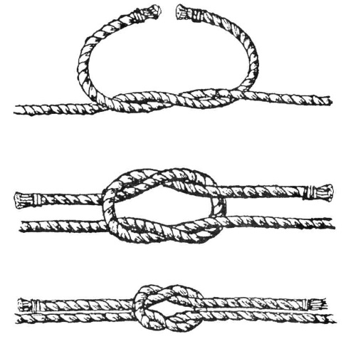

2. Рифовый узел
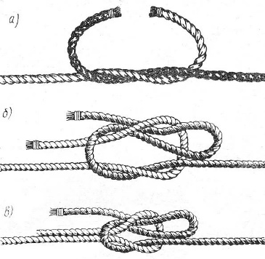

3. Узел «удавка»
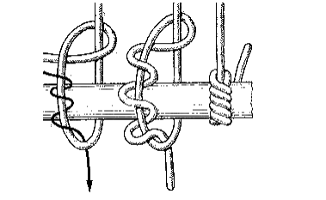

4. Беседочный узел
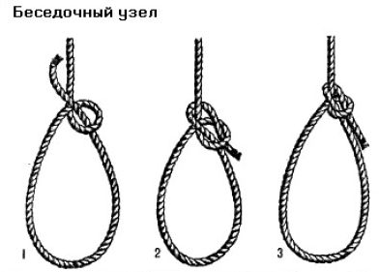

5. Калмыцкий узел
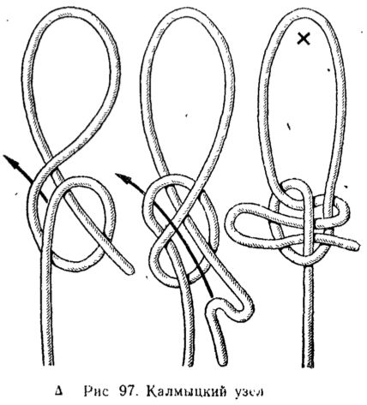

6. Плоский узел
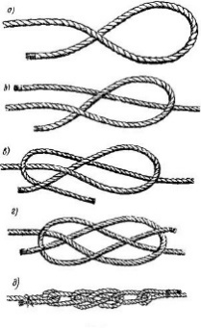
7. Топовый узел
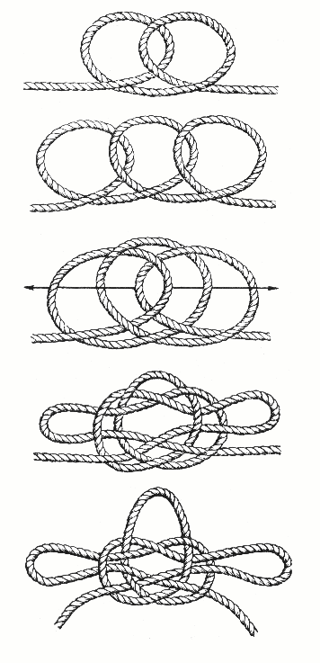

8. Шлюпочный узел
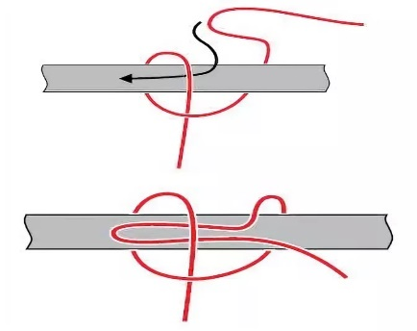

9. Узел «Грейпвайн»
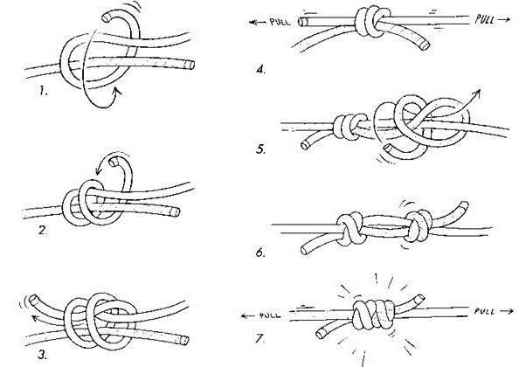

10. Узел «Затягивающаяся удавка»

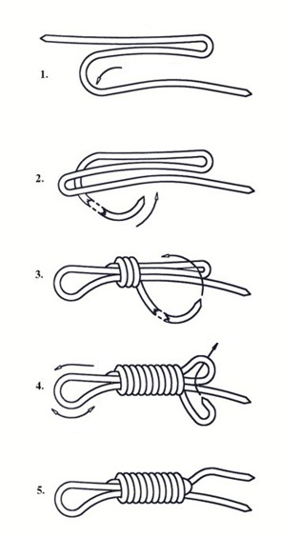

Г2. Изготовление огона на стальном канате
На шестипрядном стальном канате заплести огон простым способом (не менее 3,5 пробивки).
Конкурсанту необходимо:
- в нужных местах накладывать марки (на концах каждой пряди, в месте ограничения роспуска прядей, у основания огона (в месте первой пробивки);
- правильно произвести не менее 3,5 пробивки прядей каната, не допуская повреждения сердечника;
- произвести клетневание места пробивки (в месте обреза прядей и торчащих проволок);

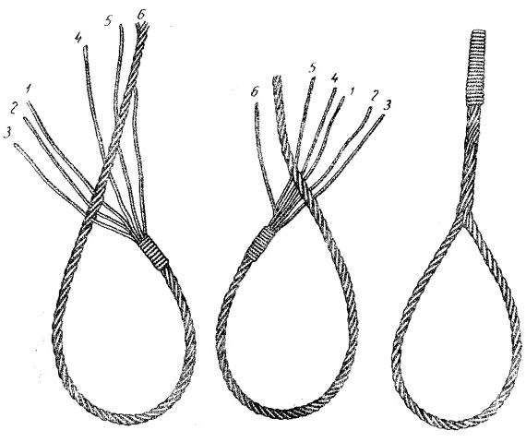
- навести порядок на рабочем месте, убрать инструменты, ветошь и п т., доложить о готовности.

Г3. Изготовление огона на растительном канате
На трехпрядном растительном канате заплести огон (не менее 3,5 пробивки).
Конкурсанту необходимо:
- в нужных местах накладывать марки (на концах каждой пряди, в месте ограничения роспуска прядей, у основания огона (в месте первой пробивки);
- заплести огон (не менее 3,5 пробивки);
- произвести клетневание места пробивки (в месте обреза прядей);

- навести порядок на рабочем месте, убрать инструменты, ветошь и п т., доложить о готовности.
Примечание: модуль выполняется в личной спецодежде и обуви Конкурсантов.

Командный формат:
Модуль Д. Борьба за живучесть судна и оказание первой помощи пострадавшим
Время выполнения модуля: 2 часа
Задание:
За наименьший отрезок времени экипироваться в боевую одежду пожарного, выполнить боевую проверку и включение в изолирующий дыхательный аппарат, выполнить задачи эстафеты с элементами пожарно-прикладного спорта в установленное время (в зависимости от условий выполнения эстафеты), произвести мероприятия по оказанию первой помощи пострадавшему.
1.1. Экипировка в боевую одежду пожарного за наименьший отрезок времени- конкурсанты команды № 1, № 2.
До начала выполнения модуля конкурсанты должны произвести проверку и укладку на рабочем столе комплектов боевой одежды пожарного, произвести скатку пожарных рукавов и укладку их вместе со стволом на обозначенное место.
Конкурсантам необходимо:
- экипироваться в БОП (норматив - 25 с, останавливается после готовности обоих Конкурсантов);
- обе лямки штанов - на плечах (обе лямки выполняют функцию поддержания штанов);
- куртка застегнута на все крючки;
- куртка заправлена под ремень;
- ремень застегнут и заправлен под пряжку;
- подбородочный ремень каски подтянут;
- забрало опущено.
1.2. Выполнение рабочей проверки и включение в изолирующий дыхательный аппарат - конкурсант команды № 1
Конкурсантам необходимо:
1) Произвести внешний осмотр ИДА на отсутствие дефектов:
- лицевого уплотнителя панорамной маски;
- стекла панорамной маски;
- ремней панорамной маски;
- воздушных шлангов;
- баллона, с редуктором;
- основания подвесной системы;
- ремней подвесной системы;
- манометра.
2) Произвести проверку:
- надежности соединения панорамной маски с легочным автоматом;
- надежности соединения шланга с легочным автоматом;
- надежности соединения вентиля баллона с редуктором.
3) Произвести проверку панорамной маски ИДА на герметичность (маска плотно прижимается к лицу, при закрытом вентиле баллона производится попытка сделать неглубокий вдох, если при этом создается сопротивление вдоху, не снижающееся 2-3 с, маска герметична).
4) Нажать кнопку легочного автомата ИДА.
5) Открыть вентиль баллона, убедиться в наличии рабочего давления воздуха.
6) Проверить исправность легочного автомата (маска плотно прижимается к лицу, делается глубокий вдох, при этом должен включиться легочный автомат подавая воздух в подмасочное пространство).
7) Проверить наличие избыточного давления под маской (продолжая плотно прижимать маску к лицу, сделать 3 вдоха-выдоха, затем, задержав дыхание, подсунуть палец под обтюратор маски и убедиться в наличии постоянного потока воздуха из-под маски).
8) Проверить исправность сигнального устройства (продолжая плотно прижимать маску к лицу, закрыть вентиль баллона, продолжать дышать, одновременно наблюдая за показанием манометра до возникновения звукового сигнала, убедиться, что момент подачи звукового сигнала соответствует снижению давления до отмеченного красной зоной).
9) Повесить панорамную маску на шею.
10) Надеть подвесную систему с баллоном на плечи, подтянуть по размеру плечевые ремни.
11) Подогнать по размеру и застегнуть поясной ремень.
12) Ослабить лямки панорамной маски.
13) Нажать кнопку легочного автомата ИДА.
14) Открыть вентиль баллона, убедиться в наличии рабочего давления воздуха.
15) Надеть панорамную маску, не допуская «перехлеста» ремней панорамной маски.
16) Подогнать ремни панорамной маски по размеру головы.
17) Произвести включение в ИДА.
1.3. Эстафета «Прокладка рукавной линии, перенос пострадавшего» - конкурсанты команды № 1 и № 2
1. Содержание эстафеты (норматив 30 с):
Конкурсанты, экипированы в БОП (без ИДА).
1) Конкурсант команды № 1 производит прокладку рукавной линии из одного пожарного рукава (20 м) на всю длину, при этом, присоединяет к нужному концу рукава пожарный ствол и подаёт конкурсанту команды № 2 сигнал о готовности к подаче воды.
Одновременно, конкурсант команды № 2 присоединяет рукав к разветвлению и, после сигнала к подаче воды, открывает вентиль подачи воды.
2) Конкурсант команды № 2 пробегает полосу, длиной 20 м, в конце которой лежит манекен пострадавшего.
3) Конкурсанты команды № 1 и № 2, совместно, перекладывают пострадавшего на носилки, переносят в обозначенное место, снимают с носилок и, поднятием руки, сигнализируют об окончании эстафеты. Время останавливается.
1.4. Оказание первой помощи пострадавшему - конкурсанты команды № 1 и № 2
Установлено, что у пострадавшего отсутствует дыхание.
Конкурсанты команды № 1 и № 2 производит реанимирующие действия (в течение 3 циклов).
Необходимо:
- голову пострадавшего запрокинуть назад;
- проверить ротоглотку на наличие возможных инородных тел, при наличии таковых - удалить их;
- произвести 30 надавливаний на грудную клетку пострадавшего (2 надавливания в 1 секунду, вести счет вслух);
- после 30 надавливаний на грудную клетку, нос пострадавшего зажать пальцами, произвести 2 выдоха рот в рот (в течение 1 секунды каждый)
- произвести 3 цикла (30 надавливаний, 2 выдоха).
Примечание: модуль выполняется в личной спортивной одежде и обуви Конкурсантов.
2. СПЕЦИАЛЬНЫЕ ПРАВИЛА КОМПЕТЕНЦИИ

Специальные правила не предусмотрены.
2.1. Личный инструмент конкурсанта
Не предусмотрен.
2.2. Материалы, оборудование и инструменты, запрещенные на площадке
На площадке запрещается использование Конкурсантами личных средств связи и коммуникации: телефоны, планшеты, ноутбуки и т. п.

3. Приложения
Приложение № 1 Инструкция по заполнению матрицы компетенции
Приложение № 2 Матрица конкурсного задания
Приложение № 3 Инструкция по охране труда по компетенции «Эксплуатация судов водного транспорта».
Приложение № 4 Руководство по оцениванию конкурсного задания
Приложение № 5 Бланк задания субкритерия А1
Приложение № 6 Бланк задания субкритерия А2

